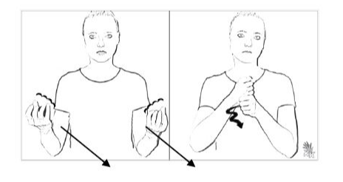
Fron•leichnam
4.8
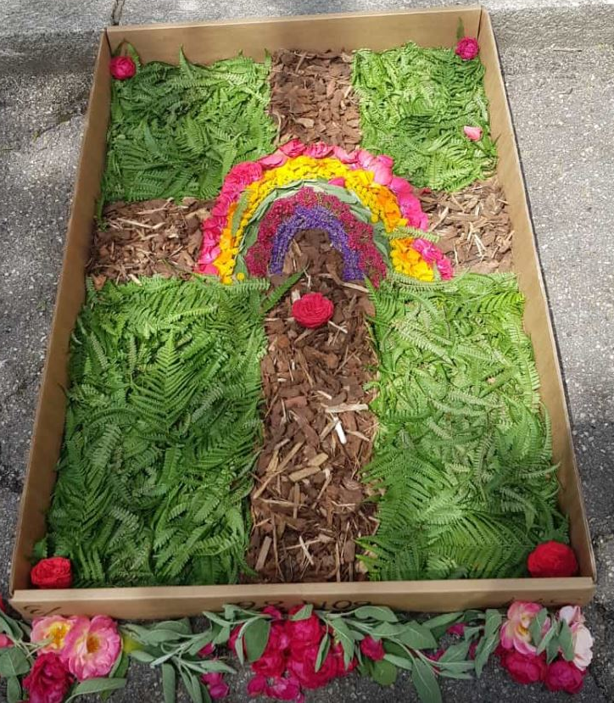
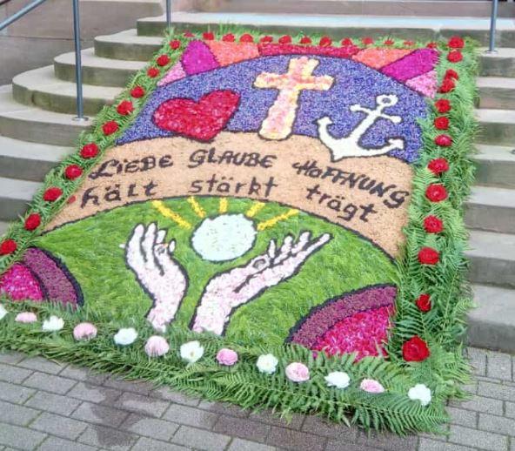
Wir legen auch einen Blumen•teppich
draußen oder auf unserem Tisch mit Legematerial.
Foto hier ein•kleben oder einen Blumenteppich malen:

